5. aflevering ver. 02
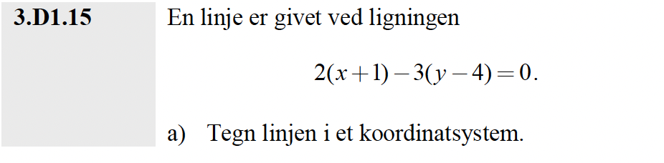
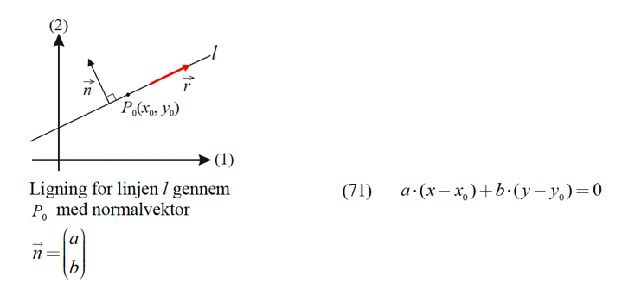
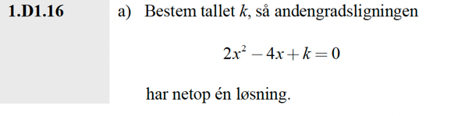
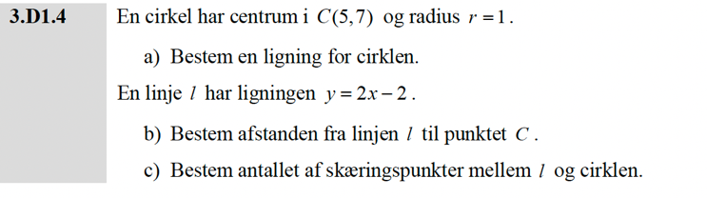
Fejl i opgave: Linjen l skal have ligningen $y=x+3$
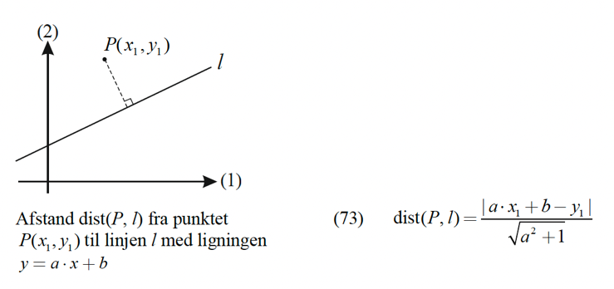
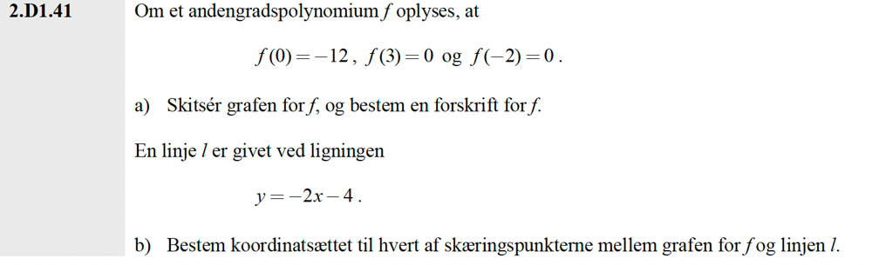
Opgave om differentialregning og tangentligninger
Betragt funktionen$f\left(x\right)=x^{2}$
Beregn tangentligningen i punkterne $(1,1)$, (2,4) og (3,9). I hvilke punkter skærer tangenterne y-aksen?

